Grupo Nro:________ Curso: 3K5 Año: 2021

Integrantes:

Legajo: 80044 Apellido y Nombre: Zabala Valentina de los Angeles

Legajo: 80938 Apellido y Nombre: Sánchez Gabriel

Legajo: 82734 Apellido y Nombre: Coronel Eric

Legajo: ____ Apellido y Nombre: _____________________

Docente: Martín Darío Polliotto y Jorge Gabriel Schaffer
JTP: Rubén Aníbal Romero

Razón Social de la Empresa: ___________________________

_____________________________________________________________________________________

Ramo o actividad: ___________________________________

__________________________________________________

Objetivo del sistema: ________________________________

__________________________________________________

__________________________________________________

Alcances: __________________________________________

__________________________________________________

Descripción de la situación actual de la Empresa

__________________________________________________________

__________________________________________________________

__________________________________________________________

__________________________________________________________

__________________________________________________________

__________________________________________________________

__________________________________________________________

__________________________________________________________

__________________________________________________________

__________________________________________________________

__________________________________________________________

__________________________________________________________

__________________________________________________________

__________________________________________________________

__________________________________________________________

__________________________________________________________

Descripción de la solución propuesta

__________________________________________________________

__________________________________________________________

__________________________________________________________

__________________________________________________________

__________________________________________________________

__________________________________________________________

__________________________________________________________

__________________________________________________________

__________________________________________________________

__________________________________________________________

__________________________________________________________

__________________________________________________________

__________________________________________________________

__________________________________________________________

__________________________________________________________

__________________________________________________________

DBMS a utilizar: ………………………………………………………………………….

Normalización propuesta

2) Gestión de cursos por usuario
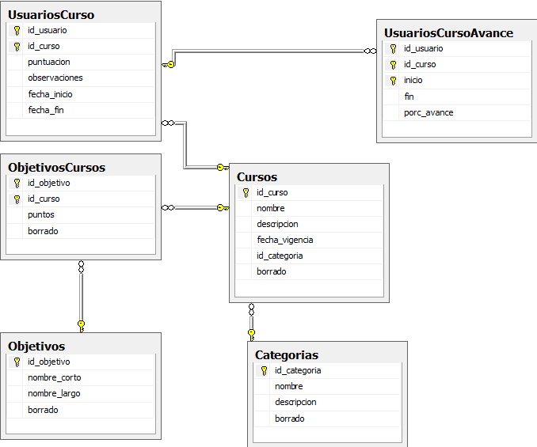

Menú

Altas/Bajas/Modificaciones/Consultas

ABMC de cursos
ABMC categorías
ABMC objetivos

Cargas y/o Procesos

-Actualización de todos los objetivos de un curso.
-Actualización del avance de los usuarios por curso.

Listados/Reportes

Estadísticas

U.C. id | Descripción

UC id: | Descripción | Tipo
Objetivo:

UC id: | Descripción | Tipo
Objetivo:

UC id: | Descripción | Tipo
Objetivo:

UC id: | Descripción | Tipo
Objetivo:

UC id: | Descripción | Tipo
Objetivo:

UC id: | Descripción | Tipo
Objetivo:

UC id: | Descripción | Tipo
Objetivo:

UC id: | Descripción | Tipo
Objetivo:

UC id: | Descripción | Tipo
Objetivo:

UC id: | Descripción | Tipo
Objetivo:

UC id: | Descripción | Tipo

